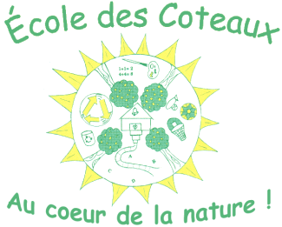

LES SCIENTIFIQUES EN HERBE À DES COTEAUX
RÉALISENT UN PROJET DE PLANTATION D’ARBRES

La Morandière, lundi 8 juin 2015 -- Afin de commémorer la journée mondiale de l’environnement, et pour mener à bien un projet amorcé il y a quelques années, les élèves de l’école des Coteaux entreprendront la plantation de leur petite forêt boréale. Lors de cette activité, chaque 4H adoptera deux arbres tout en invitant un adulte significatif à l’aider dans sa démarche.

Historique du projet :
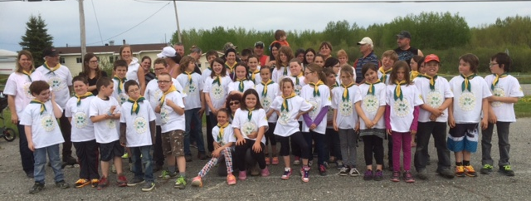
Il y a quelques années, le Club 4H en collaboration avec l’école des Coteaux avait planifié un projet de plantation d’arbres dans la cour d’école afin d’y créer un laboratoire vivant et ainsi permettre aux jeunes 4H d’observer la croissance des arbres en plus de comprendre l’importance du fonctionnement d’un écosystème. Un terrain fût aménagé en collaboration avec la communauté, mais le projet n’a pu être terminé par manque de temps.

Afin de poursuivre ce projet, l’organisme Fusion jeunesse a créé un partenariat des plus enrichissants entre l’école des Coteaux et Mme Émilie Tarroux, spécialiste en forêt au pavillon scientifique de l’UQAT d’Amos. Cette dernière a inculqué aux élèves du 3e cycle les notions nécessaires afin de bien comprendre le fonctionnement de l’écosystème boréal. Ainsi, plusieurs expériences ont été vécues au courant de l’année tout en formant des scientifiques en herbe à l’école des Coteaux!

Rappelons que Fusion jeunesse est un organisme de bienfaisance, non partisan, qui crée des partenariats innovateurs entre universités et écoles en implantant des projets motivants, engageants et stimulants pour les élèves, dans le but de contrer le décrochage scolaire.
- 30 -

Renseignements Source
Nancy Létourneau, Josée Leblanc, UQAT
Directrice adjointe des Coteaux Nathalie Bilodeau, communication CSH
(819) 727-9025

